B&R supera la marca de los 500 millones de euros
Aumento del 13% en las ventas: el especialista en automatización continúa su historia de éxito
En el año en curso, B&R espera alcanzar un récord de ingresos por ventas de 535 millones de euros, superando así, con creces, la meta definida de los 500 millones de euros. Así lo informó el Director General, Peter Gucher, en la conferencia de prensa anual de B&R. Con un aumento del 13% en ventas, la compañía continúa su historia de éxito iniciada en años anteriores.
B&R aumenta su cuota de mercado
"Hemos aumentado considerablemente nuestra cuota de mercado", explica Gucher. Mientras que la producción industrial sólo ha regresado a niveles anteriores a 2008 en 2014, las ventas de B&R han aumentado en un 75% durante este tiempo. El mercado principal de B&R se encuentra en Europa, donde se generan dos tercios de las ventas de la compañía. El mayor aumento en los ingresos por ventas se generó en Asia y América del Norte.
La innovación fomenta el crecimiento
En los últimos 12 meses, los fabricantes de máquinas y sistemas han automatizado 270 000 máquinas con autómatas de B&R. "La completa escalabilidad de toda nuestra gama de productos nos da una clara ventaja competitiva en el mercado", explica Gucher. "Con las soluciones Scalability+, ofrecemos las herramientas necesarias para una producción flexible, según lo previsto en el concepto de la Industria 4.0".
700 nuevos ingenieros en 5 años
Para garantizar que sus tecnologías se mantienen en el máximo nivel de la industria de la automatización, B&R invierte casi el 15% de los ingresos por ventas de nuevo en la investigación y el desarrollo. "La única forma de continuar nuestra historia de éxito es mediante el desarrollo de innovaciones revolucionarias", añade Gucher. Durante los últimos cinco años, se ha contratado a más de 700 ingenieros. Además, el diez por ciento de todas las horas de ingeniería se invierte en una formación y educación continuas.
Nueva filial de B&R en Japón
B&R está representada por 24 filiales y más de 200 oficinas en 75 países de todo el mundo. "La estructura descentralizada es una parte esencial de nuestro modelo de negocio", afirma Gucher. "Estamos muy cerca de nuestros clientes en todo el mundo, por lo que siempre disponen de ingenieros de soporte y ventas que hablan su idioma". Sólo en los últimos 12 meses, B&R ha abierto varias oficinas, incluyendo la filial 24ª de la compañía, esta vez en Japón. En junio, comenzó a trabajar ahí un equipo completo de ingenieros de soporte, aplicación y ventas.
Confianza total en los estándares abiertos
El protocolo POWERLINK en tiempo real, originalmente desarrollado por B&R, ha alcanzado el nivel de estandarización más alta posible para una tecnología de comunicación en China, por lo que se considera un estándar nacional. El siguiente objetivo es su certificación como "Normativa coreana". La solución POWERLINK de código abierto también ha alcanzado un umbral sin precedentes este año, con más de 1 millón de máquinas (más de 20 millones de nodos) utilizados con POWERLINK en el campo.
Innovaciones para la Industria 4.0
Gucher también anunció innovaciones revolucionarias para el desarrollo de software de aplicación, que se exhibirán en la Feria SPS IPC Drives 2014. "Los fabricantes de máquinas y sistemas podrán ahorrar una gran cantidad de tiempo y dinero en la ingeniería de software, mediante el uso de la nueva tecnología mapp", informó. Con una nueva generación de servoaccionamientos ACOPOS altamente versátiles, B&R también está abriendo nuevas posibilidades para aumentar la flexibilidad global de la producción. Otra de las novedades, una solución de inteligencia empresarial para el sistema de control de procesos APROL, facilita la organización y la presentación de grandes volúmenes de datos para el sector de las fábricas y la automatización de procesos. "Estas nuevas soluciones no sólo se alinean perfectamente con las tendencias actuales del mercado, sino que también garantizan que B&R sigue siendo el criterio por el cual se miden los nuevos conceptos de automatización, mientras nos permite continuar nuestro papel en la configuración del futuro de la industria", concluyó Gucher.


Director General de B&R, Peter Gucher: "Nuestras innovaciones nos han ayudado a aumentar considerablemente la cuota de mercado de B&R".
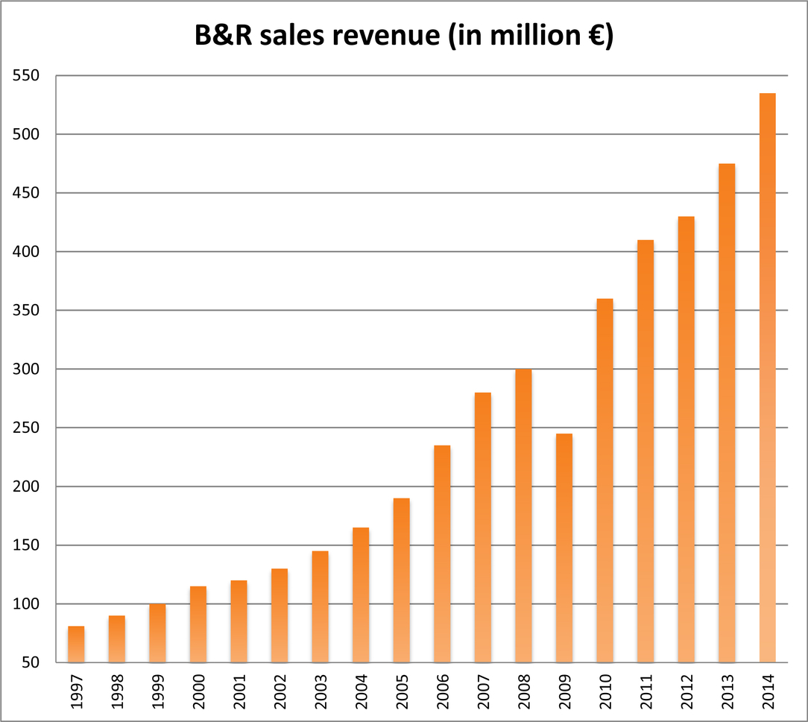
En 2014, B&R alcanza, por primera vez, unos ingresos por ventas de más de 500 millones de euros.

Acerca de B&R
B&R, empresa perteneciente al Grupo ABB y con sede en Austria, es líder mundial en automatización industrial. B&R combina tecnología de vanguardia con ingeniería avanzada para proporcionar a usuarios de todos los sectores soluciones completas para la automatización de máquinas y fábricas, Motion Control, HMI y tecnología de seguridad integrada. El catálogo de productos se completa con estándares de comunicación de IoT industrial que incluyen OPC UA, POWERLINK y openSAFETY. Gracias a su única herramienta de software Automation Studio, B&R redefine constantemente el futuro de la ingeniería de automatización. El espíritu innovador que mantiene a B&R a la vanguardia de la automatización industrial está impulsado por el compromiso de simplificar los procesos y superar las expectativas de los clientes.Para más información, visite www.br-automation.com.
Para más información, visite www.br-automation.com.

